Ejercico 2 GIT
Indice
Enunciats 2
1. Exercicis de creació i actualització de repositoris 2
1.1 Exercici 1 2
1.1.2 Exercici 2 2
1.1.3 Exercici 3 3
1.1.4 Exercici 4 4
1.1.5 Exercici 5 4
1.1.6 Exercici 6 4
1.2 Exercicis de maneig de l’historial de canvis 5
1.2.1 Exercici 1 5
1.2.2 Exercici 2 5
1.2.3 Exercici 3 6
1.2.4 Exercici 4 7
1.3 Exercicis de desfer canvis 7
1.3.1 Exercici 1 7
1.3.2 Exercici 2 8
1.3.3 Exercici 3 8
1.3.4 Exercici 4 9
1.4 Exercicis de gestió de branques 10
1.4.1 Exercici 1 10
1.4.2 Exercici 2 10
1.4.3 Exercici 3 11
1.4.4 Exercici 4 11
1.4.5 Exercici 5 12
1.5 Exercicis de repositoris remots 13
1.5.1 Exercici 1 13
1.5.2 Exercici 2 14
1.5.3 Exercici 3 14
1.5.4 Exercici 4 15

Enunciats

1. Exercicis de creació i actualització de repositoris

1.1 Exercici 1
- Configurar Git definint el nom de l’usuari, el correu electrònic i activar l’acolorit de l’eixida.

- Mostrar la configuració final.
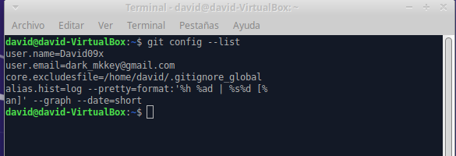

1.1.2 Exercici 2
- Crear un repositori nou amb el nom llibre i mostrar el seu contingut.
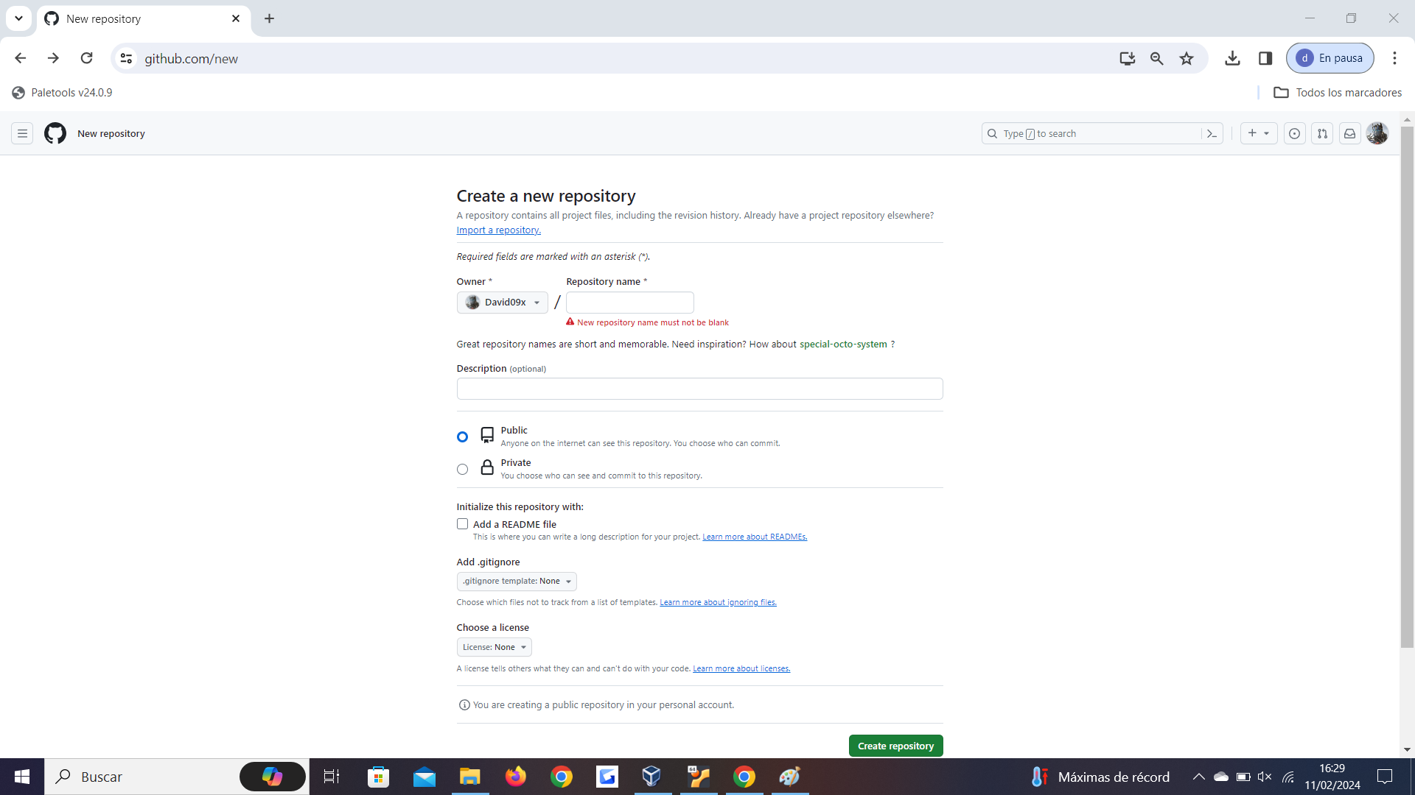
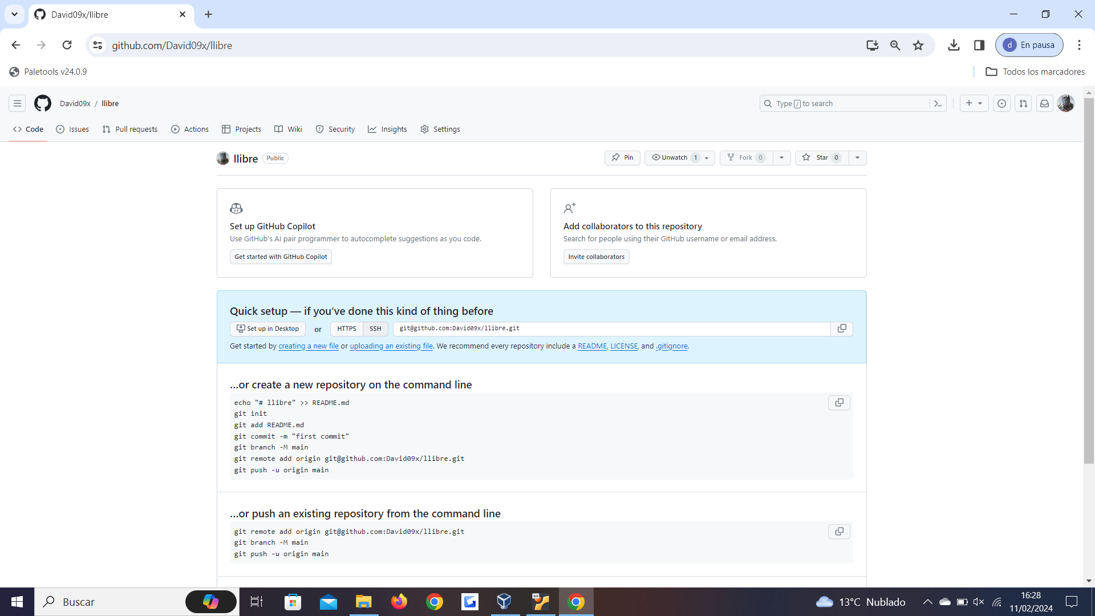

1.1.3 Exercici 3
- Comprovar l’estat del repositori.
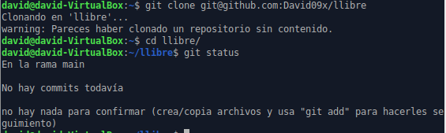
- Crear un fitxer index.txt amb el següent contingut: 1 Capítol 1: Introducció a Git 2 Capítol 2: Flux de treball bàsic 3 Capítol 3: Repositoris remots
- Comprovar de nou l’estat del repositori.
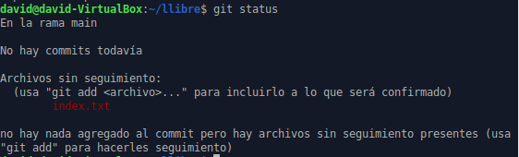
- Afegir el fitxer a la zona d’intercanvi temporal.
- Tornar a comprovar una vegada més l’estat del repositori.
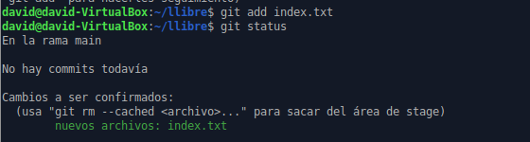

1.1.4 Exercici 4
- Realitzar un commit dels últims canvis amb el missatge Afegit índex del llibre i veure l’estat del repositori.
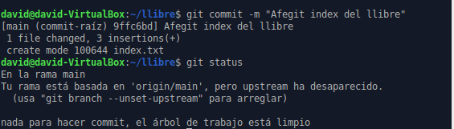

1.1.5 Exercici 5
- Canviar el fitxer index.txt perquè continga el següent: 1 Capítol 1: Introducció a Git 2 Capítol 2: Flux de treball bàsic 3 Capítol 3: Gestió de branques 4 Capítol 4: Repositoris remots
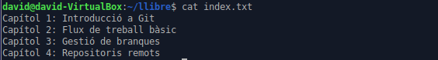
- Mostrar els canvis respecte a l’última versió guardada en el repositori.
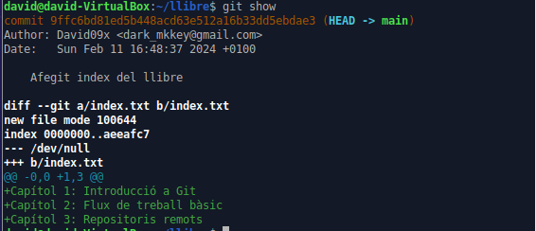

- Fer un commit dels canvis amb el missatge Afegit capítol 3 sobre gestió de branques.
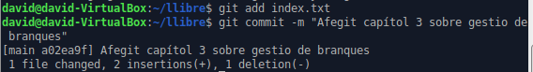

1.1.6 Exercici 6
- Mostrar els canvis de l’última versió del repositori respecte a l’anterior.

- Canviar el missatge de l’últim commit per Afegit capítol 3 sobre gestió de branques a l’índex.

- Tornar a mostrar els últims canvis del repositori.
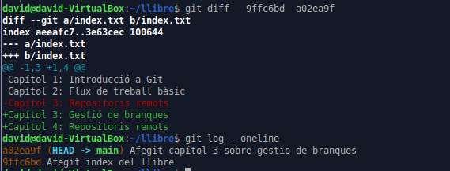

1.2 Exercicis de maneig de l’historial de canvis

1.2.1 Exercici 1
- Mostrar l’historial de canvis del repositori.
- Crear la carpeta capitols i crear dins d’ella el fitxer capitol1.txt amb el següent text: Git és un sistema de control de versions ideat per Linus Torvalds.
- Afegir els canvis a la zona d’intercanvi temporal.
- Fer un commit dels canvis amb el missatge Afegit capítol 1. Tornar a mostrar l’historial de canvis del repositori.
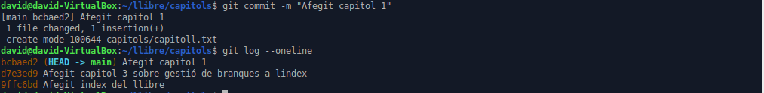

1.2.2 Exercici 2
- Crear el fitxer capitol2.txt en la carpeta capitols amb el següent text: El flux de treball bàsic amb Git consistix en: 1- Fer canvis en el repositori. 2- Afegir els canvis a la zona d'intercanvi temporal. 3- Fer un commit dels canvis.
- Afegir els canvis a la zona d’intercanvi temporal.
- Fer un commit dels canvis amb el missatge Afegit capítol 2.
- Mostrar les diferències entre l’última versió i dues versions anteriors.
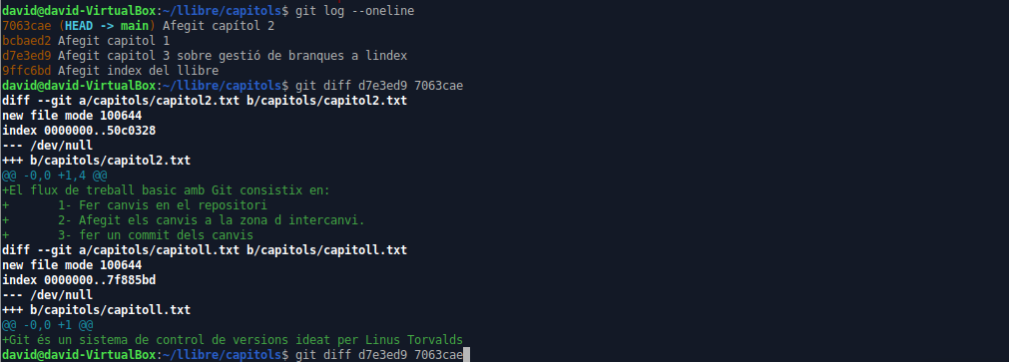

1.2.3 Exercici 3
- Crear el fitxer capitol3.txt en la carpeta capitols amb el següent text: Git permet la creació de branques el que permet tindre diferents versions del mateix projecte i treballar de manera simultània en elles.
2. Afegir els canvis a la zona d’intercanvi temporal.
- Fer un commit dels canvis amb el missatge Afegit capítol 3.
- Mostrar les diferències entre la primera i l’última versió del repositori.
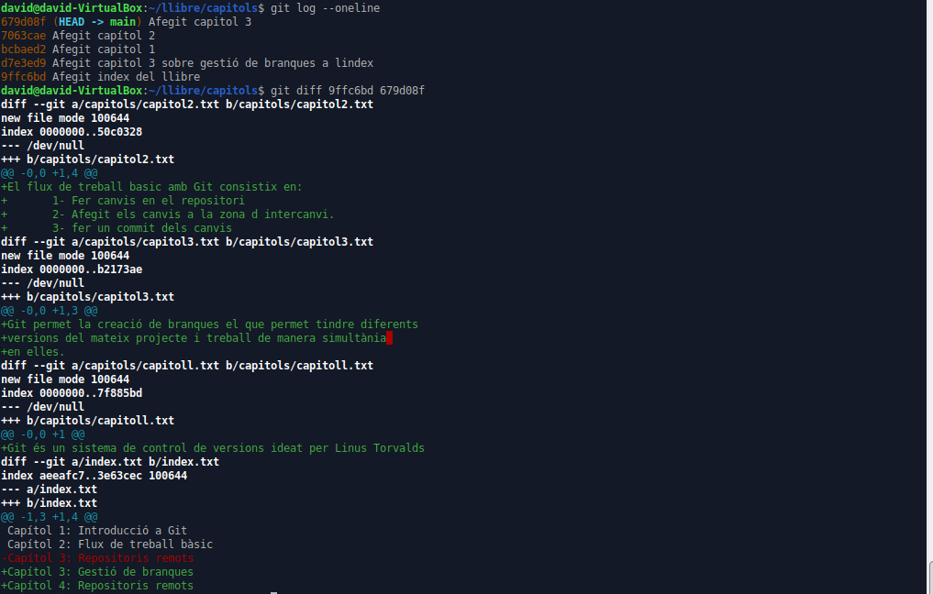

1.2.4 Exercici 4
- Afegir al final del fitxer index.txt la següent línia: Capítol 5: Conceptes avançats
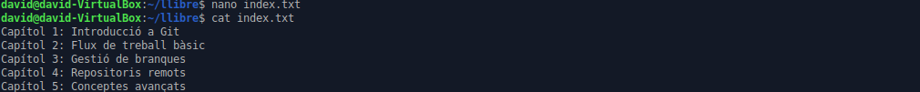
- Afegir els canvis a la zona d’intercanvi temporal.
- Fer un commit dels canvis amb el missatge Afegit capítol 5 a l’índex.
- Mostrar qui ha fet canvis sobre el fitxer index.txt.
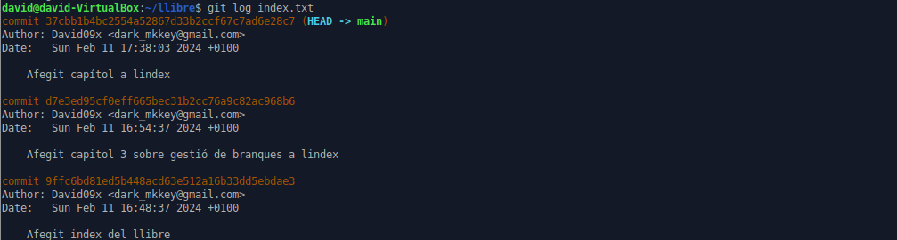

1.3 Exercicis de desfer canvis

1.3.1 Exercici 1
- Eliminar l’última línia del fitxer index.txt i guardar-ho.
- Comprovar l’estat del repositori.
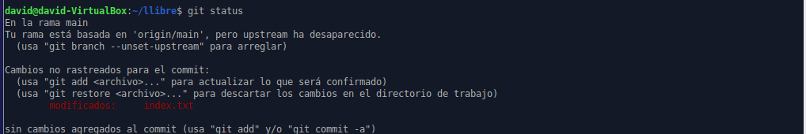
- Desfer els canvis realitzats en el fitxer index.txt per a tornar a la versió anterior del fitxer.
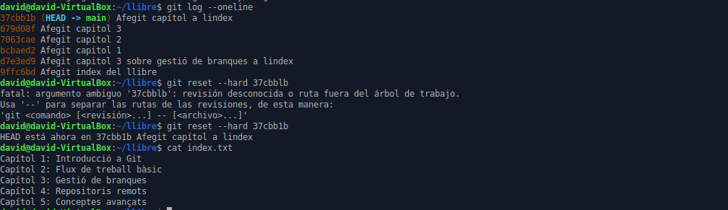
- Tornar a comprovar l’estat del repositori.

1.3.2 Exercici 2
- Eliminar l’última línia del fitxer index.txt i guardar-ho.
- Afegir els canvis a la zona d’intercanvi temporal.
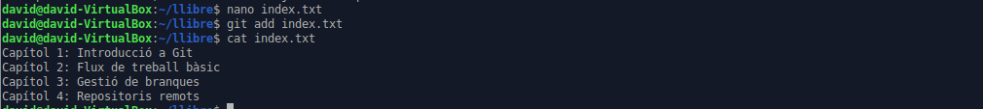
- Comprovar de nou l’estat del repositori.
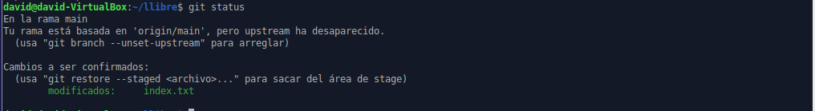
- Llevar els canvis de la zona d’intercanvi temporal, però mantindre’ls en el directori de treball.
- Comprovar de nou l’estat del repositori.
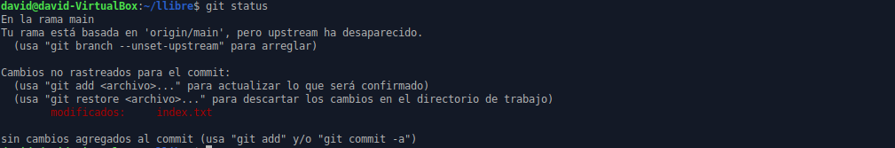
- Desfer els canvis realitzats en el fitxer index.txt per a tornar a la versió anterior del fitxer.
- Tornar a comprovar l’estat del repositori.
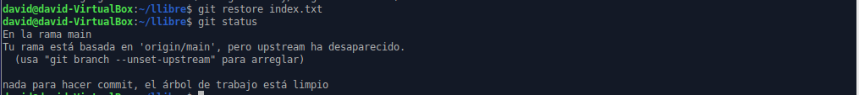

1.3.3 Exercici 3
- Eliminar l’última línia del fitxer index.txt i guardar-ho.
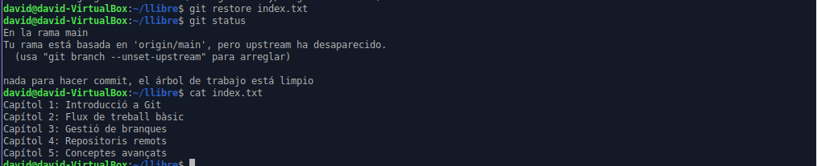
- Eliminar el fitxer capitols/capitol3.txt.
- Afegir un fitxer nou capitols/capitol4.txt buit.
- Afegir els canvis a la zona d’intercanvi temporal.
- Comprovar de nou l’estat del repositori.
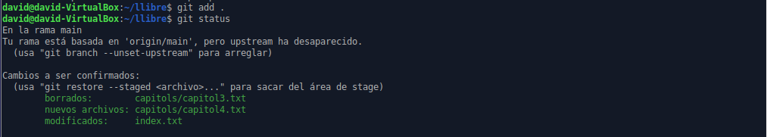
- Llevar els canvis de la zona d’intercanvi temporal, però mantindre’ls en el directori de treball.
- Comprovar de nou l’estat del repositori.
- Desfer els canvis realitzats per a tornar a la versió del repositori.
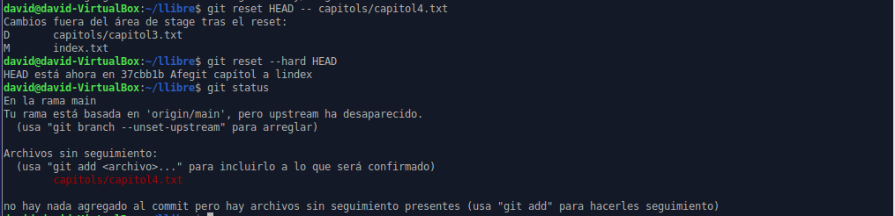

1.3.4 Exercici 4
- Eliminar l’última línia del fitxer index.txt i guardar-ho.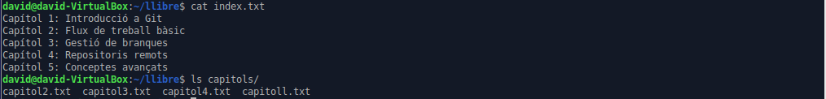
- Eliminar el fitxer capitols/capitol3.txt.
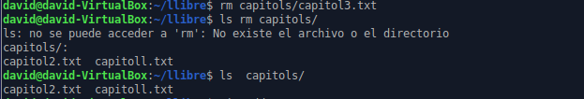
- Afegir els canvis a la zona d’intercanvi temporal i fer un commit amb el missatge Esborrat accidental.
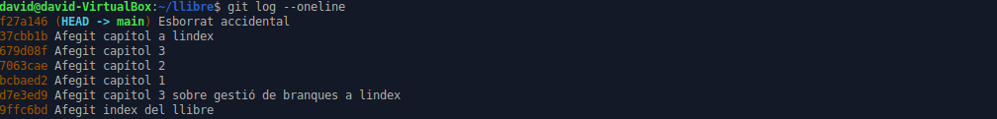
- Comprovar l’historial del repositori.
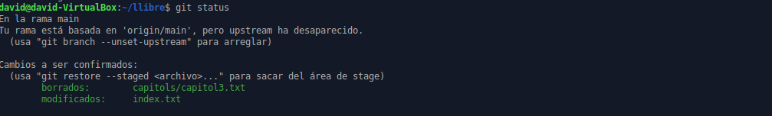
- Desfer l’últim commit però mantindre els canvis anteriors en el directori de treball i la zona d’intercanvi temporal.
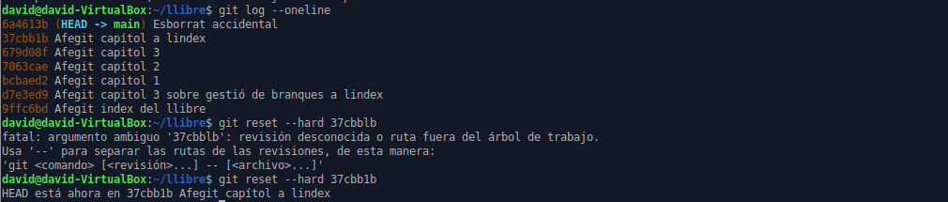
- Comprovar l’historial i l’estat del repositori.
- Tornar a fer el commit amb el mateix missatge d’abans.
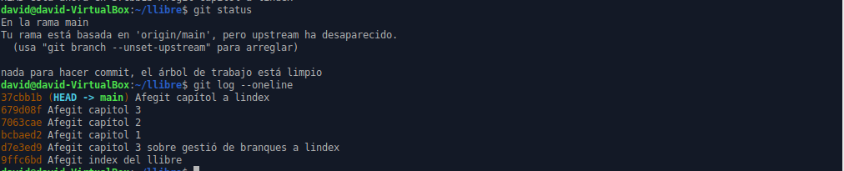
- Desfer l’últim commit i els canvis anteriors del directori de treball tornant a la versió anterior del repositori.
- Comprovar de nou l’historial i l’estat del repositori.

1.4 Exercicis de gestió de branques

1.4.1 Exercici 1
- Crear una nova branca bibliografia i mostrar les branques del repositori.

1.4.2 Exercici 2
- Crear el fitxer capitols/capitol4.txt i afegir el text següent: En este capítol veurem com usar GitHub per a allotjar repositoris en remot.
- Afegir els canvis a la zona d’intercanvi temporal.
- Fer un commit amb el missatge Afegit capítol 4.
- Mostrar la història del repositori incloent totes les branques.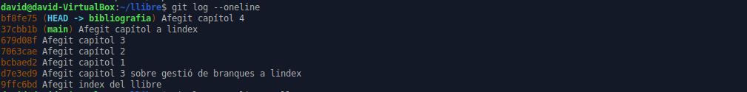

1.4.3 Exercici 3
- Canviar a la branca bibliografia.ç
- Crear el fitxer bibliografia.txt i afegir la següent referència: Chacon, S. and Straub, B. Pro Git. Apress.
- Afegir els canvis a la zona d’intercanvi temporal.
- Fer un commit amb el missatge Afegida primera referència bibliogràfica.
- Mostrar la història del repositori incloent totes les branques.
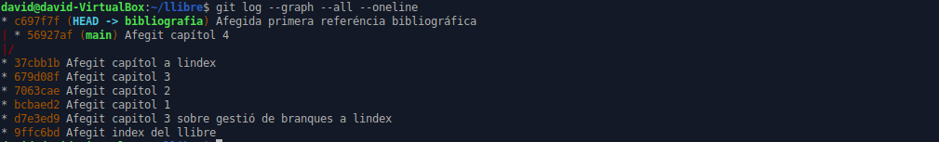

1.4.4 Exercici 4
- Fusionar la branca bibliografia amb la branca master.
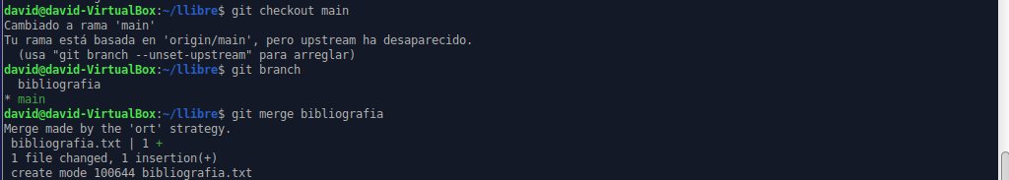
- Mostrar la història del repositori incloent totes les branques.
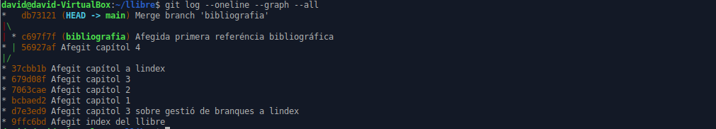
- Eliminar la branca bibliografia.
- Mostrar de nou la història del repositori incloent totes les branques.
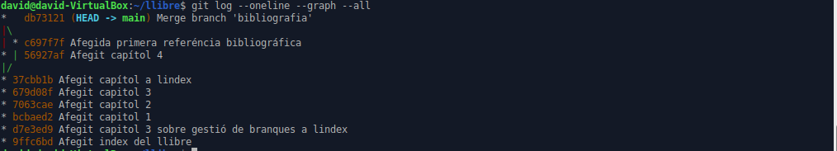

1.4.5 Exercici 5
- Crear la branca bibliografia.
- Canviar a la branca bibliografia.
- Canviar el fitxer bibliografia.txt perquè continga les següents referències: 1 Scott Chacon and Ben Straub. Pro Git. Apress. 2 Ryan Hodson. Ry's Git Tutorial. Smashwords (2014)
- Afegir els canvis a la zona d’intercanvi temporal i fer un commit amb el missatge Afegida nova referència bibliogràfica.
- Canviar a la branca master.
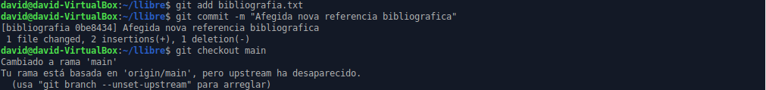
- Canviar el fitxer bibliografia.txt perquè continga les següents referències: 1 Chacon, S. and Straub, B. Pro Git. Apress. 2 Loeliger, J. and McCullough, M. Version control with Git. O'Reilly
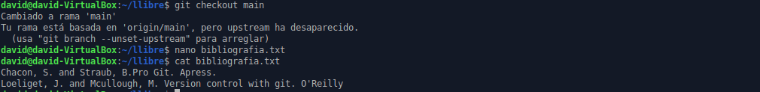
- Afegir els canvis a la zona d’intercanvi temporal i fer un commit amb el missatge Afegida nova referència bibliogràfica.
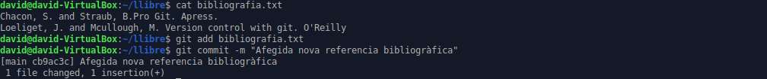
- Fusionar la branca bibliografia amb la branca master.
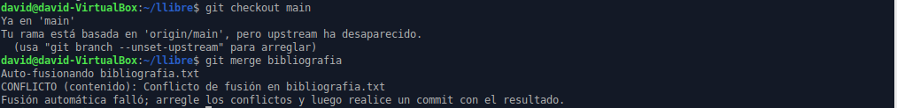
- Resoldre el conflicte deixant el fitxer bibliografia.txt amb les referències: 1 Chacon, S. and Straub, B. Pro Git. Apress. 2 Loeliger, J. and McCullough, M. Version control with Git. O'Reilly 3 Hodson, R. Ry's Git Tutorial. Smashwords (2014)
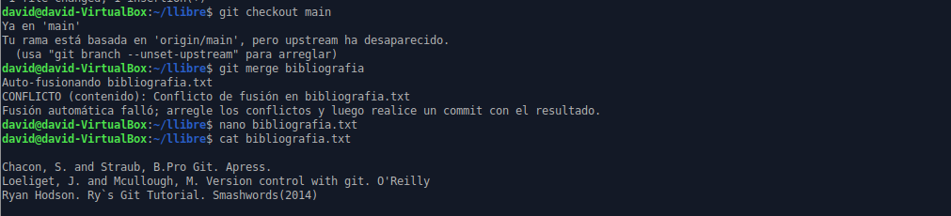
- Afegir els canvis a la zona d’intercanvi temporal i fer un commit amb el missatge Resolt conflicte de bibliografia.
- Mostrar la història del repositori incloent totes les branques.
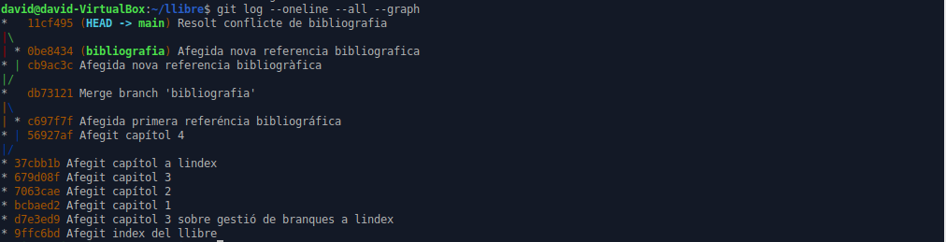

1.5 Exercicis de repositoris remots

1.5.1 Exercici 1
- Crear un nou repositori públic en GitHub amb el nom llibre-git.
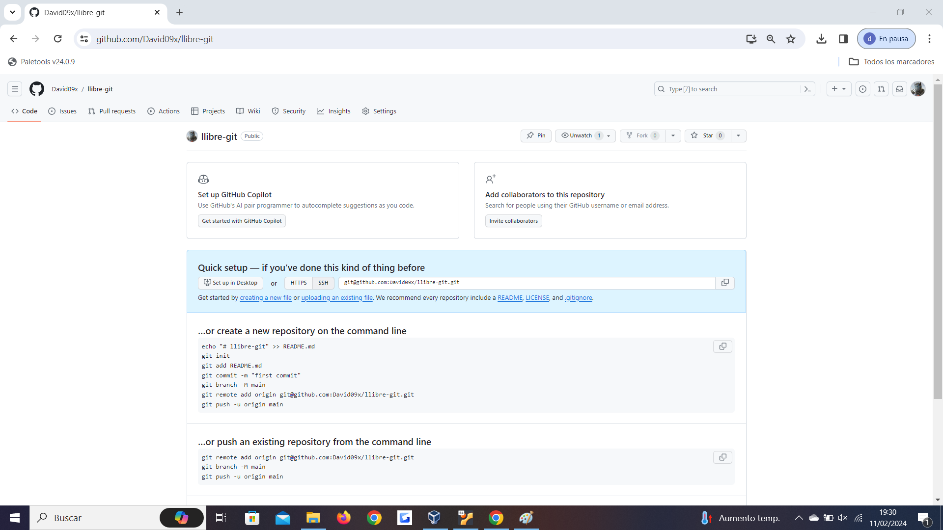
- Afegir-ho al repositori local del llibre.
- Mostrar tots els repositoris remots configurats.
(Se me olvido hacer foto, lo que hice fue borrar los 2 origin y volverlo hace con git remote remove origin y lo mismo con origin2 porque mas adelante me di cuenta de que el 1 deberia estar borrado).

1.5.2 Exercici 2
- Afegir els canvis del repositori local al repositori remot de GitHub.
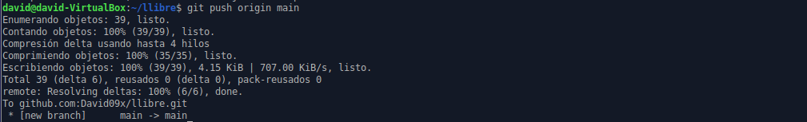
- Accedir a GitHub i comprovar que s’han pujat els canvis mostrant l’historial de versions.
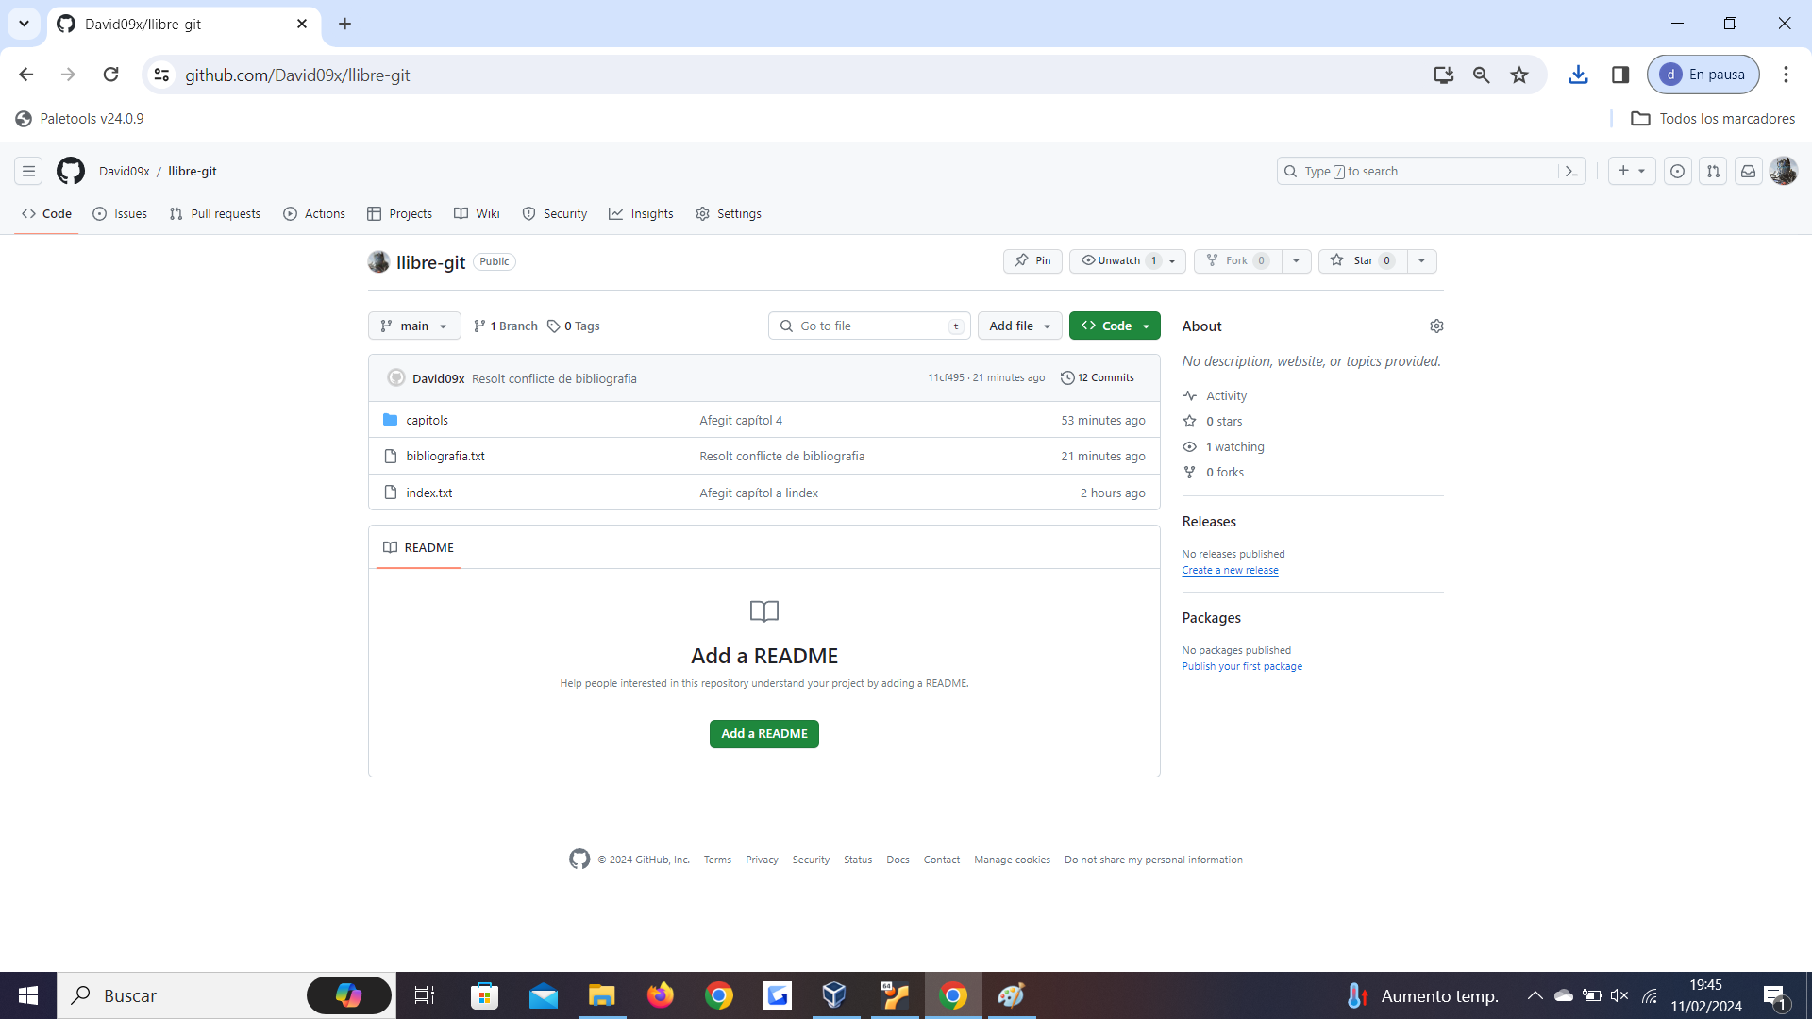

1.5.3 Exercici 3
- Col·laborar en el repositori remot llibre-git d’un altre usuari.
- Clonar el seu repositori llibre-git.
(esto no pude hacerlo porque no me dejo pero lo hice en el mio esta parte).
- Afegir el fitxer autors.txt que continga el nom de l’usuari i el seu correu electrònic.
- Afegir els canvis a la zona d’intercanvi temporal.
- Fer un commit amb el missatge Afegit autor.
(se me transpapelo la imagen pero te dejo una foto en el siguiente punto donde se ve el commit)git add .autors.txt
git commit -m “Afegint autor”
- Pujar els canvis al repositori remot.
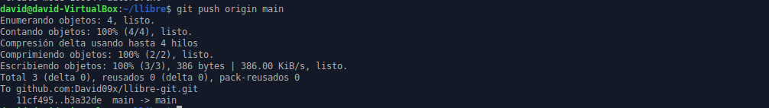
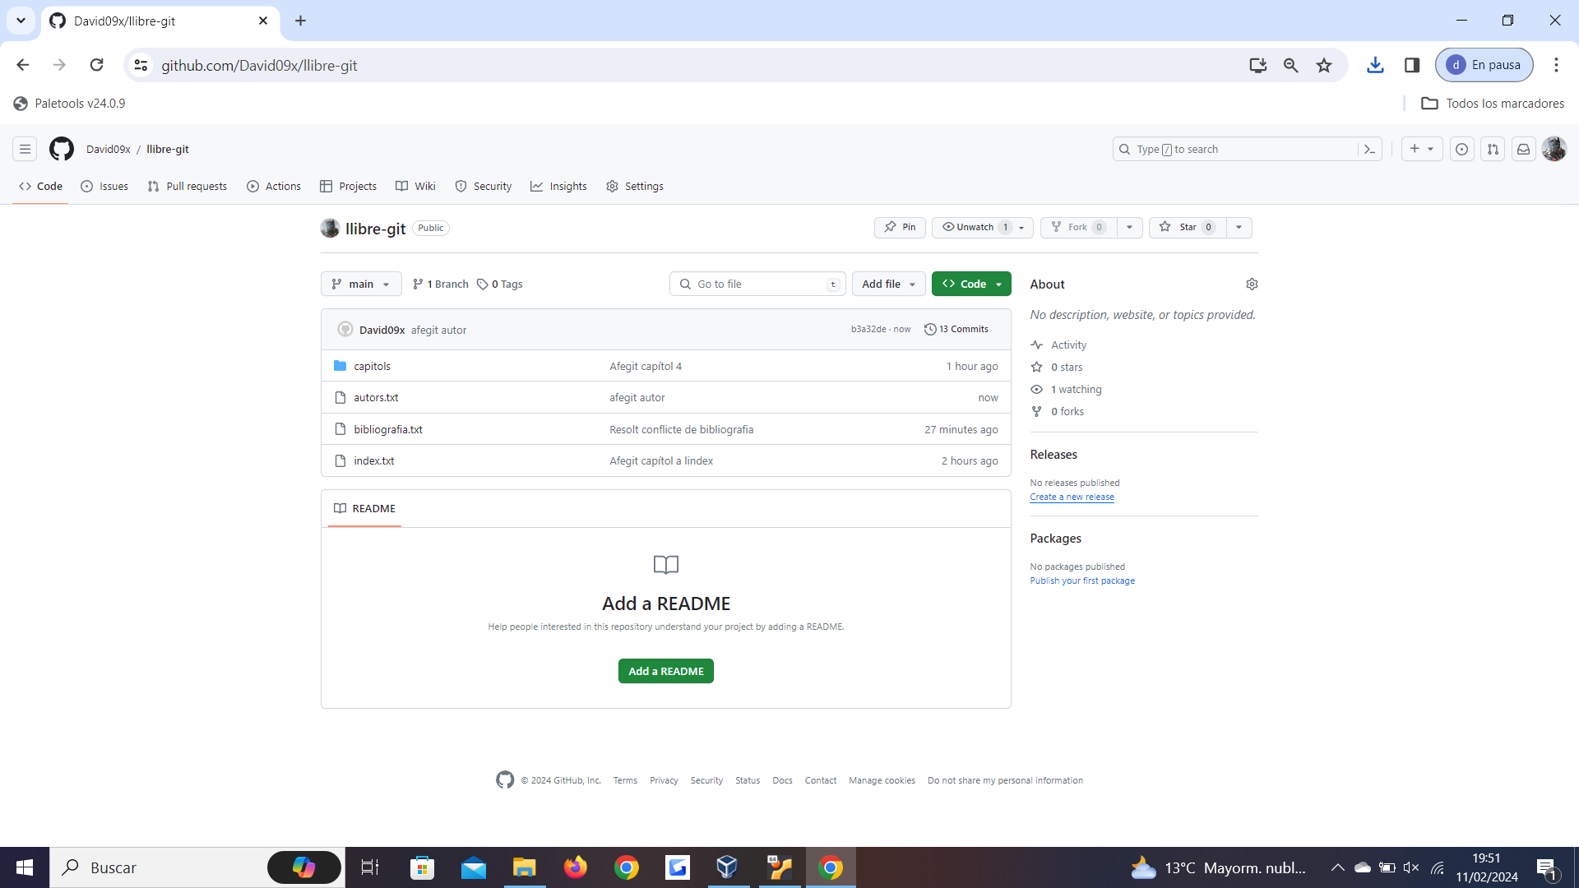

1.5.4 Exercici 4
- Fer una bifurcació del repositori remot asalber/llibre-git en GitHub.
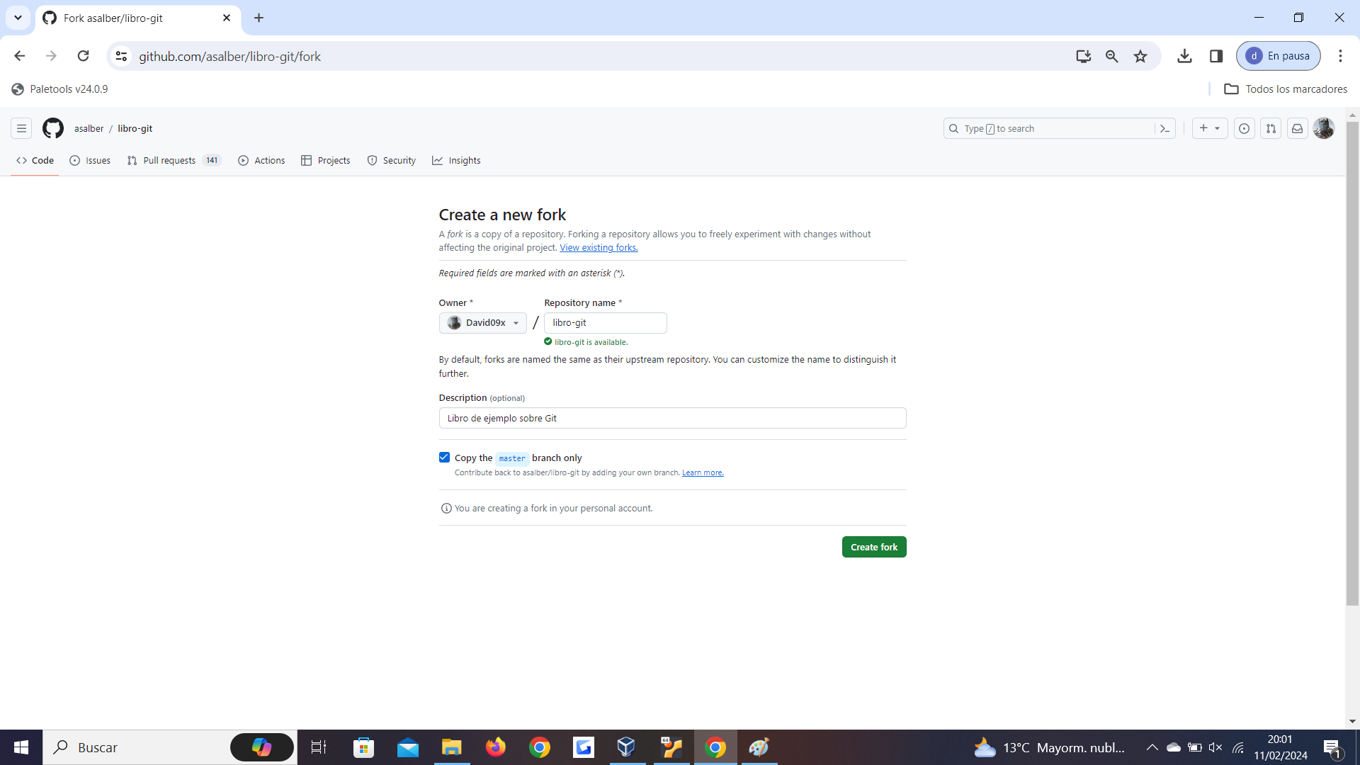
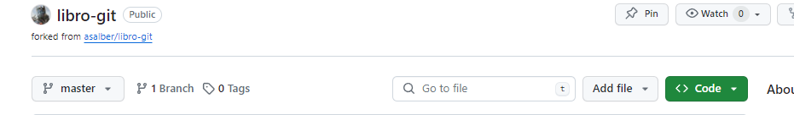
- Clonar el repositori creat en el compte de GitHub de l’usuari.
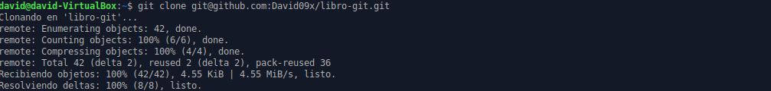
- Crear una nova branca autoria i activar-la.
Git checkout -b autoria.
- Afegir el nom de l’usuari i el seu correu al fitxer autors.txt.
- Afegir els canvis a la zona d’intercanvi temporal.
- Fer un commit amb el missatge Afegit nou autor.
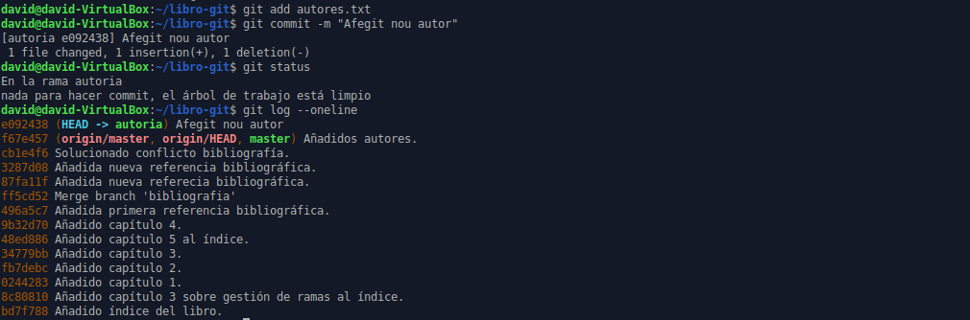
- Pujar els canvis de la branca autoria al repositori remot en GitHub.
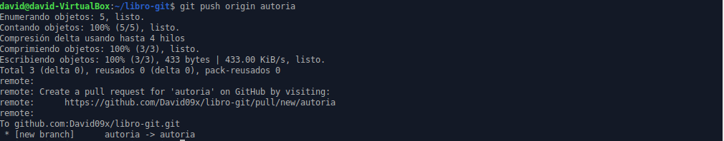
- Fer un pull request dels canvis en la branca autoria.
- 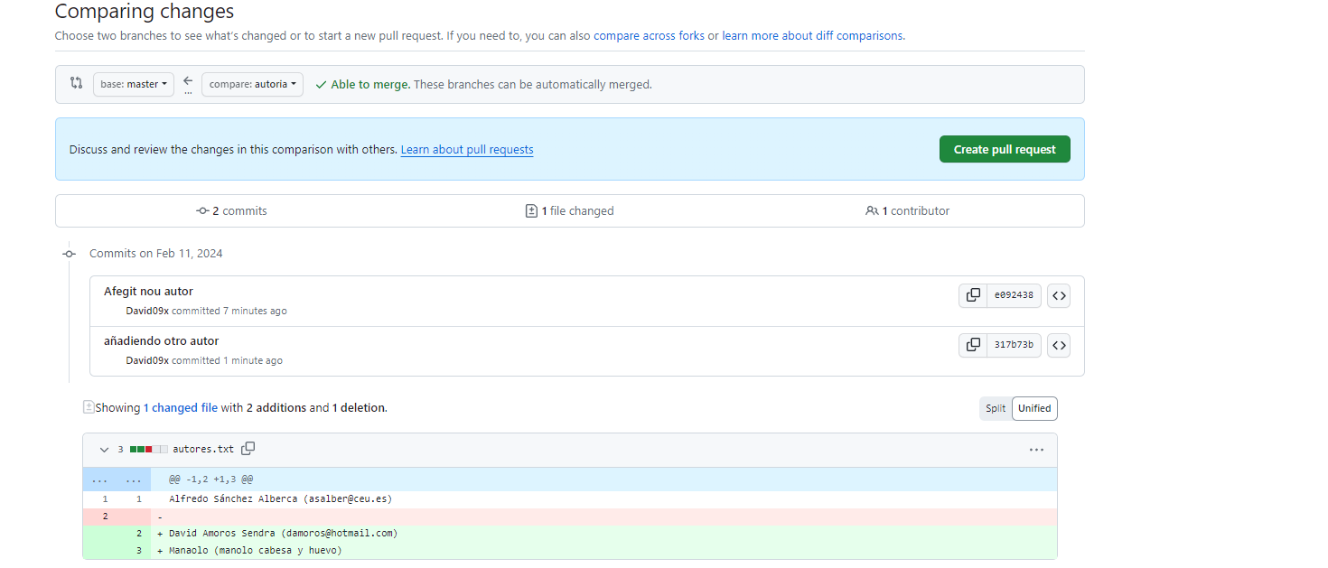
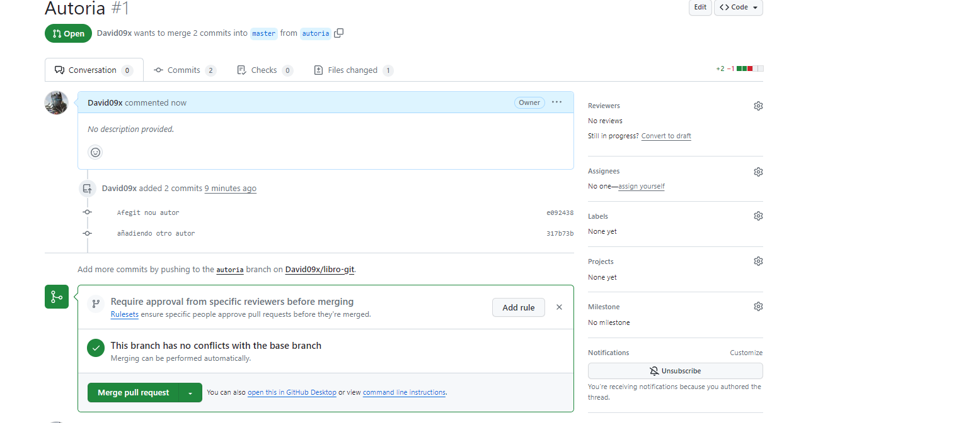
Hago un merge porque pensaba que me lo pedía el ejercicio.
